Asa

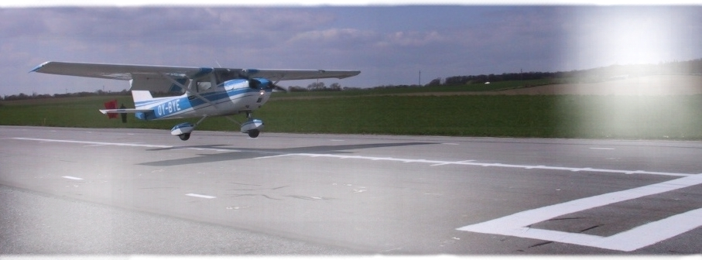

Air Rally 2023

Holbæk Flyveplads. Lørdag d. 26. august

Air Rally for alle…..

I samarbejde med Holbæk flyveklub indbyder Luftsport Danmark alle til en spændende dag på Holbæk Flyveplads.

Flyet må fyldes med lige så mange navigatører, som der er plads til.
Så tag gerne familie og venner med også.

Navigationsturen går rundt i det smukke Sjællandske landskab med herregårde og andre seværdigheder

Program

Morgenkaffe fra kl. 8:30
09:15 briefing
09:30 1. opgaveuddeling
10:30 1. takeoff
12:30 Frokost
12:00-13:00 Flyene lander efter navigationstur
14:00 Special opgaver
15:30 Præmie overrækkelse

Der er ikke planlagt middag lørdag aften, så de fleste vil nok gerne hjem efter præmie overrækkelsen.

Se mere på www.luftsportdanmark.dk /

Sponsor: Söderberg & Partners, forsikring af fly, få et tilbud.
Kontakt John Lindholm +45 2118 0373, mail: john-lindholm@soderbergpartnets.dk

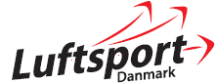

Tilmelding til Air Rally 2023

Pilot
Adresse
Postnr. og by
e-mail
Tlf.
Navigatør
Fly registrering
Fly type
TAS

Deltagerafgift pr. fly | 1 | 450 | 450
Gebyrer pr. person
Formiddags og eftermiddagskaffe |  | 45
Frokost |  | 75
Diverse
Kontingent Luftsport Danmark, hvis du ikke har betalt det til DM i præcision |  | 100
Kontingent KDA, hvis du ikke har betalt det til DM i præcision |  | 50
Husk det er både pilot og navigatør der betaler kontingent
I alt

Beløbet bedes indbetalt til:
Bankkonto 3470 – 3470046171 eller mobilepay 20 49 62 82

Startafgifter betales direkte til flyvepladsen

Tilmelding senest tirsdag d. 22. august.
ndata@post3.tele.dk - Tlf. 20 49 62 82

